INSTALLAZIONE SHOUTCAST SU RASPBERRY PI/2 (RASPBIAN)
Le foto dell’articolo fanno riferimento al file sc_serv2_linux_architecture_date.tar.gz anziché al file DA USARE PER RASPBERRY che è sc_serv2_armv6_rpi-latest.tar.gz.

INIZIO PROCEDURA DI INSTALLAZIONE -
# su -
# adduser radio
# passwd radio
# exit
# su – radio
$ pwd

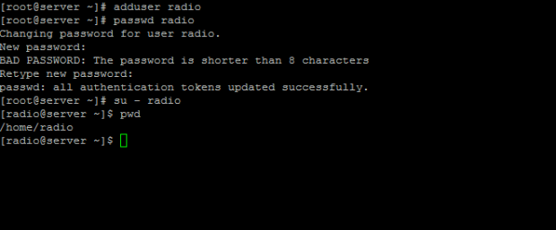

Una volta effettuato sul sistema con l'account radio, creare due directory di nome di download e di server, quindi passare alla cartella download.
$ mkdir download
$ mkdir server
# cd download

Successivamente, scaricare l'ultima versione del Server SHOUTcast per Linux Raspberry all’url seguente: http://www.claudio84.it/Download/Shoutcast_su_Raspberry/sc_serv2_armv6_rpi-latest.tar.gz e piazzare il file appena scaricato nella directory “download” creata poco fa. Estrarre a questo punto l'archivio sc_serv2_armv6_rpi-latest.tar.gz, elencare la directory per individuare sc_serv file binario eseguibile e copiarlo nella directory di installazione, situato nella cartella del server, per poi passare al percorso di installazione SHOUTcast, immettendo i seguenti comandi:
$ tar xfz sc_serv2_linux_x64_09_09_2014.tar.gz
$ ls
$ cp sc_serv ../server/
$ cd ../server/
$ ls

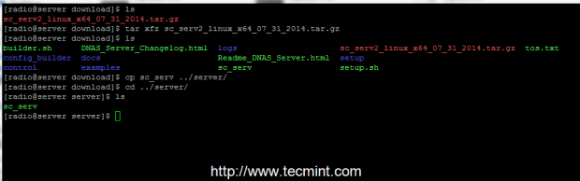
Ora che ci si trova in percorso di installazione del server, creare due directory controllo denominate “control” e “logs” e il gioco è fatto con il processo di installazione vero e proprio. Inserisci il tuo contenuto di directory per verificare se tutto è a posto.

$ mkdir control
$ mkdir logs
$ ls

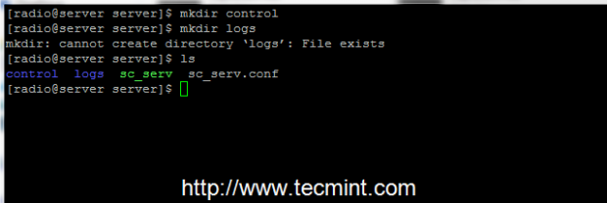

INIZIO PROCEDURA DI CONFIGURAZIONE -
Al fine di eseguire e gestire il server è necessario creare un file di configurazione per SHOUTcast. Aprite il vostro editor di testo preferito e creare un nuovo file, chiamato sc_serv.conf. Assicurarsi che questo file venga creato nello stesso percorso dove vengono creati i tuoi sc_serv e file binari eseguibili. Utilizzando il comando pwd dovrebbe mostrare questo percorso assoluto - / home / radio / server).
$ nano sc_serv.conf
Eseguire un copia dal file precompilato all’url: http://www.claudio84.it/Download/Shoutcast_su_Raspberry/sc_serv.conf e incollarlo nell’editor. In alternativa si può inserire il file direttamente nella directory ../radio/server/ , in sostituzione dell’attuale file (se esistente). Diamo un’occhiata ai parametri principali come password di streaming, di admin e la porta d’ascolto del server con il suo relativo host e, se necessario, modifichiamoli. Una volta che il file di configurazione è stato creato correttamente procedere come segue:
$ chmod +x sc_serv
$ ./sc_serv &
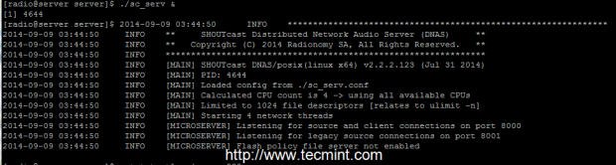

$ netstat -tulpn | grep sc_serv
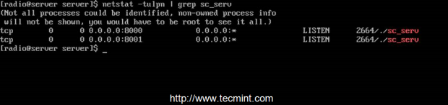

EFFETTUARE QUESTI PASSI QUI SOTTO ELENCATI SE SI DISPONE DI FIREWALL:
$ su -
# firewall-cmd --add-port=8000/tcp --permanent
# firewall-cmd --reload
# exit
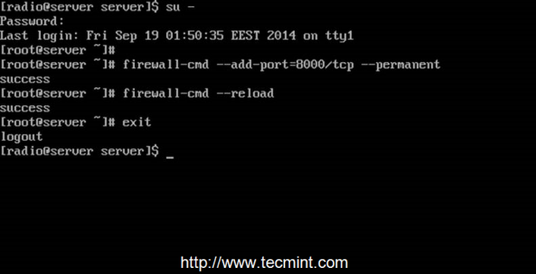

Aprire un browser da un computer remoto e digitare l'indirizzo IP del server sulla porta 8000 sulla URL archiviato - http://192.168.0.240:8000 - e l'interfaccia web SHOUTcast dovrebbe apparire come nella schermata qui sotto, senza live stream disponibili.
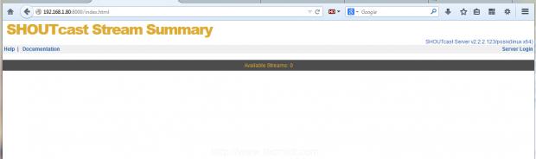

ORA RENDIAMOCI UN PO’ LA VITA PIU SEMPLICE PER CIO’ CHE RIGUARDA IL CONTROLLO DEL NOSTRO SERVER SHOUTCAST…

$ pwd ## Assicuriamoci di essere nella seguente directory: /home/radio/server

$ ./sc_serv ## Fa partire il server in primo piano – Premi Ctrl + c per stopparlo.

$ ./sc_serv daemon ## Avvia il server come demone

$ Ps aux | grep sc_serv ## Ottiene il PID del server

$ killall sc_serv ## Stoppa il demone del server.
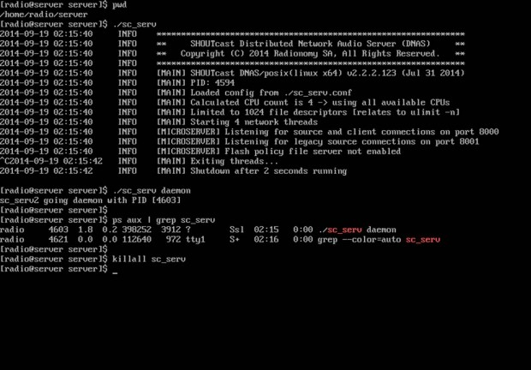

Se avete bisogno di un comando semplificato per avviare o arrestare il server della radio SHOUTcast, logghiamoci di nuovo come root (quindi su - ) e creare il seguente script eseguibile /usr/local/bin/ percorso locale come nell'esempio qui sotto:
$ su -
# nano /usr/local/bin/radio

A questo punto aggiungere il seguente estratto nel file radio:
#!/bin/bash
case $1 in
start)
cd /home/radio/server/
./sc_serv &
;;
stop)
killall sc_serv
;;
start_daemon)
cd /home/radio/server/
./sc_serv daemon
;;
*)
echo "Usage radio start|stop"
;;
esac
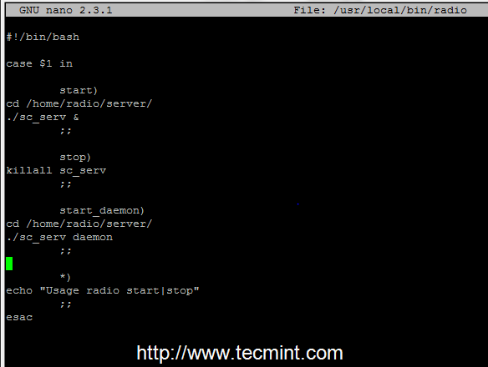

Dopo che il file è stato creato, renderlo eseguibile, account di root uscita e un nuovo comando sarà disponibile per la gestione del server della radio SHOUTcast.
# chmod +x /usr/local/bin/radio
# exit

Per comandare il nostro server ora potremo usare i seguenti “Switches”:
$ radio start_daemon ## Fa partire il Server SHOUTcast come demone

$ radio start ## Fa partire il Server SHOUTcast in primo piano

$ radio stop ## Ferma il server SHOUTcast
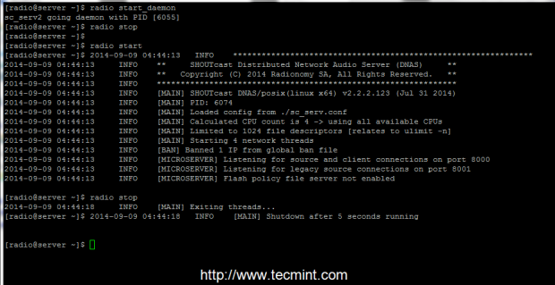

Se si desidera avviare automaticamente il server dopo il riavvio, ma solo su login utente (in questo caso il server è stato installato l'utente denominato radio locale) eseguire il seguente comando dal conto Radio percorso a casa, poi il logout e login di nuovo per verificare la funzionalità , come presentato nello screenshot qui sotto
$ whoami
$ echo “radio start_daemon” >> ~/.bashrc

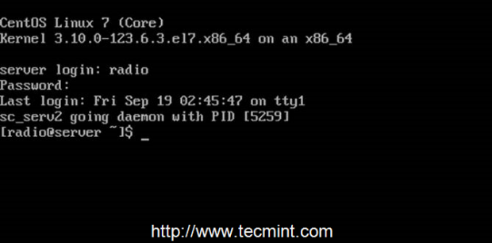
Questo è tutto! Ora, il server SHOUTcast è pronto a ricevere l'audio o le playlist da lettori remoti multimediali come Winamp da Windows e Mixxx da Linux e trasmettere tutti i contenuti audio ricevuto tramite Internet.
Ricordiamoci che se vogliamo mandare lo streaming audio FUORI dalla nostra connessione internet (quindi farci ascoltare da persone che non sono collegate al nostro stesso router domestico), bisognerà aprire la porta 8000 (o se impostata un’altra nel file di configurazione, bisognerà aprire quell porta) sul router, perché altrimenti non funzionerà.
INFO PRESE E TRADOTTE DAL SITO: http://www.tecmint.com/install-shoutcast-in-linux/

